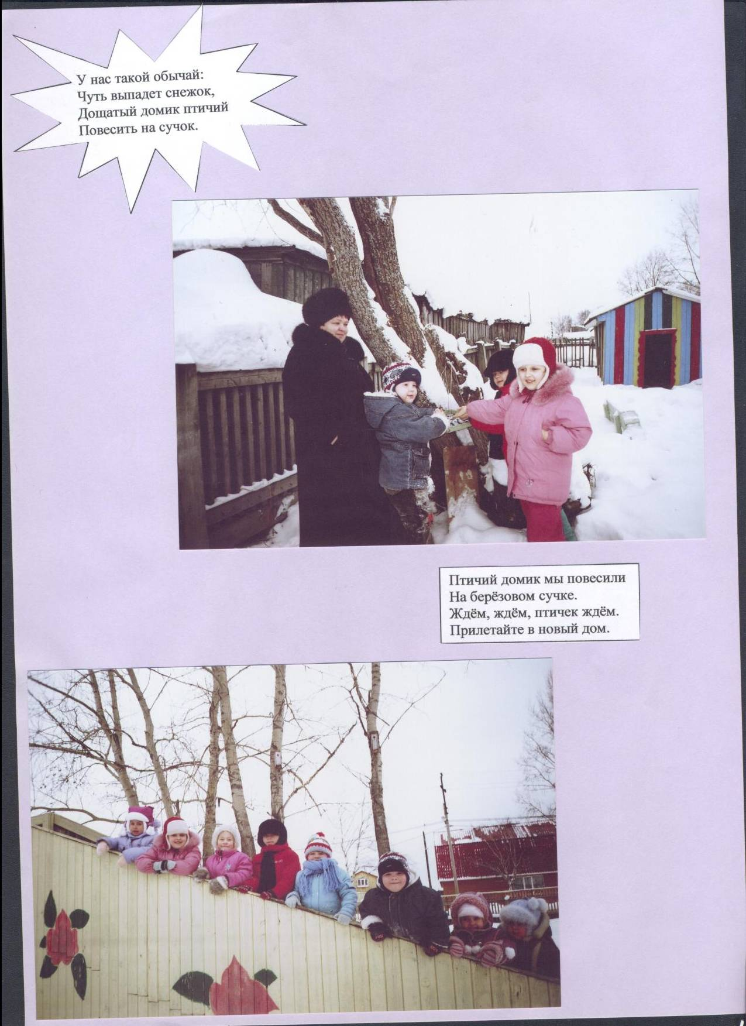
Занятие для детей средней группы

Муниципальное дошкольное образовательное учреждение:
ДЕТСКИЙ САД «ГОЛУБОК» п. Луговской
«Прогулка
в зимний лес»

Занятие: «Прогулка в зимний лес».
Программное содержание: Закрепить представления о том, что у каждого времени года есть свои отличительные особенности. Формировать представления о том, что дикие животные приспосабливаются к изменениям погодных условий. Обобщать знания о том, как проводят звери зиму, чем питаются. Закрепить знания с помощью моделей. Развивать зрительную память, внимание, логическое мышление, доказательную речь. Воспитывать интерес к повадкам зверей.
Методы и приёмы: Беседа, ифовая мотивация, стихи, загадки, рассматривание картин. Словарь: Дупло, линька.
Материал: Картины «Заяц зимой», «Белка зимой»; деревья: «ёлочки», «осина»; «сугроб», костюм Совы, шишки, «фибы», ореховая скорлупа, модель дерева с белкой в дупле, модели следов зайца и белки, изображения птиц ( воробей, сорока синица, ласточка).
Ход занятия.
В группу входят дети, здороваются с гостями.
Воспитатель: Ребята, сегодня мы с вами отправимся на прогулку в зимний лес. Давайте оденемся потеплее: наденем шубки, шапки, тёплые рукавички, на ножки сапожки. Готовы? А поведет нас по лесу очень мудрая птица. Кто? Вы узнаете, отгадав загадку.
В лесу, заметьте, дети, есть ночные
сторожа
Сторожей боятся этих, мыши прячутся, дрожа!
Очень уж суровы филины и ...(совы)
Дети: Совы.
Воспитатель: Верно, это сова.
Сова: Кто тут меня вспоминает? Кто днём спать мешает?
Воспитатель: Мудрая Сова, мы тебе писали, что придём в лес на прогулку и просили тебя рассказать о том, как живут звери зимой в лесу.
Сова: Помню, помню, вы меня пригласили сюда как учёного специалиста по лесным делам, чтобы я провела с вами урок о лесной жизни. Но сначала я хотела бы узнать, знаете ли вы, что лес это сообщество многих жителей, которые здесь живут. Кто же живёт в этом сообществе?
Дети: (Ответы детей)
Сова: Правильно, кое- что знаете, лес - это сообщество многих деревьев.
Деревья в лесу самые главные растения, но не думайте, что в лесу растут только деревья. В нём живёт разный лесной народ. А уж животных то сколько всяких? И не сосчитать! Вот с некоторыми из них сегодня мы встретимся. Сейчас в лесу хозяйничает белоснежная хозяйка
Дел у неё немало -Белым одеялом
Всю землю укрывает,
В лёд реки убирает. Белит поля, дома
И зовут её (зима).
И с наступлением зимы изменилось всё вокруг, а что изменилось?
Дети: Земля укрылась снежным покрывалом, деревья сбросили листья, насекомые спрятались от холода, многие птицы улетели на юг, животные поменяли свои шубки на более тёплые.

Сова: Но жизнь лесу не остановилась и вы в этом сейчас убедитесь.
Дети проходят на специально оборудованное место в групповой комнате: «зимний лес»
Сова: Вот и лес, но прежде чем войти в него, расскажите, как нужно вести себя в лесу?
Дети: Не шуметь, не ломать деревьев, не разжигать костры, не мусорить, не вредить жителям леса.
Сова: Правильно, а сейчас идём в лес.
Песня:
По лесу мы идём
И друзей встречаем в нём
По лесу мы идём.
И друзей встречаем в нём
Это кто через пенёк,
Прыг да скок,
да прыг да скок
Это зайка в белой шубке
Любит пляски он и шутки /2раза

Посмотрите, чьи это следы под деревом? Продолговатые ямки впереди, а круглые ямки сзади. Кто же оставил эти следы?

Дети: Да это же следы зайчиков!

Сова: Почему же зайчика нигде не видно?

Дети: Зайчика не видно потому, что к зиме он меняет свой серый мех на белый, и в такой шубке он становится незаметным на снегу, и ему легко спрятаться от врагов. У зайца мех становится таким тёплым, что он долгое время может лежать снегу. А ещё, спасаясь от врагов, заяц любит «петлять», т.е. запутывать следы и возвращаться на прежнее место.
Из-за белого сугроба
Уши длинные торчат.
Поищи, лиса, попробуй.
Хитрых, маленьких зайчат.
Зря стараешься, плутовка.
Не найдёшь ты их кума.
Потому что зайца ловко
Прячет зимушка - зима!

Сова: Какие умные дети, оказывается не только я мудрая. Теперь мне понятно, почему я не заметила зайчика. А что же он ест зимой, ведь травы нет, листьев тоже нет, всё покрыто снегом?

Дети: А зайцы зимой поедают ветки, кору кустарников и деревьев, потому что у них очень острые зубы, поэтому зимой живут около густых насаждений, где для них много корма.
Показывают картину, где заяц грызёт кору деревьев.
Сова: Верно, но иногда зимой зайцы посещают сады и огороды, где лакомятся капустными кочерыжками и корой фруктовых деревьев. Только я не поняла, почему зайка прячется от лисички?

Дети: Она охотится за зайчиком.

Сова: А как же зайка спасается от лисы?

Дети: Зайцы быстро бегают, прячутся в снегу: снег белый и зайцы белые – их не видно, когда они лежат под кустом или ёлкой.

Сова: Покажите мне, как зайка убегает от лисички.
Проводится игра «Скачет зайчик» по стихотворению Г.Демченко.
Скачет зайчик быстроногий,
Скачет зайчик по дороге.
Вот он по лесу пустился.
Возле речки очутился.
Дети бегает везде; на следующие слова
Эй, не зевай, зайку догоняй!
Сова, изображающая лисичку, догоняет их, а они убегают.
Продолжим прогулку по зимнему лесу. Красив зимний лес. Сугробы большие, на солнышке искрятся.
Песня:
По лесу мы идём
И друзей встречаем в нём.
По лесу мы идём
И друзей встречаем в нём.
Тише, тише не шуметь
Летом здесь гулял медведь
Под искристой, снежной ватой
Спит до лета косолапый
Видно сладок его сон:
Лишь весной проснется он.

Посмотрите, а из этого сугроба пар идёт. Кто бы это мог быть?
Дети: Это медведь, он зимой спит.
Сова: Верно. А как медведь к зиме готовился?
Дети: Он много гулял, много ел, жир накапливал.
Сова: А что же ел медведь?
Дети: Медведь любит ягоды, мёд, ловит рыбу, разные вкусные корешки, не
отказывается и от мяса.
Ребенок: Стихотворение о медведе.

Где живёт он - в самой чаще,
В самой, самой настоящей.
Там гуляет, там и спит,
Там детей своих растит.
Любит рыбу, любит мёд.
Сладкоежкою слывёт.
Очень любит он поспать:
Ляжет осенью, а встанет...лишь
Когда весна настанет.
Сова: Правильно. К осени медведи становится толстыми: ведь скоро они залягут в берлогу, всю зиму будут спать и ничего не есть. Жизнь его сохраняется за счет использования организмом подкожного жира. Медведь спит и видит сны. Давайте на время превратимся в маленьких медвежат и погуляем по летнему лесу, зимнего то медведь леса не видит, так пусть во сне вспомнит, как гулял по летнему.

Вокруг себя обернитесь
И в медведей превратитесь.
Импровизация под песню Медвежата»

Гуляет по лесочку семейство медвежат,
Под лапами листочки и веточки хрустят.
Под ёлочкою сели, решили отдохнуть,
Закрыли мишки глазки, им хочется вздремнуть.
Немного отдохнули и снова в дальний путь.
Идут, ногами топают, по лесу только хруст.
Пошло кругом веселье, медведей не унять
Под ёлочкой зелёной все начали плясать

Сова: Вот как весело жилось медведям тёплым летом, но пришла зима в лес, похолодало, засыпало лес снегом и пропал медведь. Кончились тревоги, спит в своей берлоге.

Сова: Пусть медведь спит, а мы отправимся дальше.
Ребята, когда я летела к вам,
Может быть, вы не поверите мне,
но я увидала грибы на сосне.
Разве грибы на сосне растут?
Что-то совсем непонятное тут.
Надеты на ветке маслята, опята.
Кто же их на зиму сушит, ребята?

Ребенок: Это белка.
Белка быстрая грибок
Надевает на сучок.
Трудится, старается.
Кормом запасается.
Сова: Я осмотрела дерево, но никого не увидела, только под деревом следы, очень похожие на следы зайца, скорлупки от ореха, да дупло на дереве.
Дети: Ты не заметила белку, потому что она тоже на зиму меняет свой мех. Из рыжей становится светло-серой.
Показывают картину белки в зимней шубке.
Сова: Но в такой шубке белка будет заметна на снегу. Где же она живёт?
Дети: Белка живёт в дупле на дереве.
{показывают на модели дерева и на картине)
Ребенок : Белка шишку шелушит
И спешит, спешит, спешит...
Вертит шишку так и сяк.
Обнажая зубки.
На тропинку и в овраг
Сыплются скорлупки.
Сова: Вот откуда под ёлкой скорлупки от орешков. А кто знает, зачем белке нужен такой большой и пушистый хвост?

Дети: Хвостом белка покрывается в гнезде, как одеялом, от холода. А ещё ей хвост нужен для того, чтобы она перелетала с ветки на ветку, а хвост служит ей и рулём и парашютом.

Сова: Я теперь поняла, что около ствола дерева была белка, но что же она там искала?
Дети: Она искала корм, так как питается орешками, семенами, а запасы она делает в разных местах: орехи прячет в лесной подстилке, грибы укрепляет между веток. Зимой она отыскивает свои запасы и берёт из них корм.

Сова: Вот, оказывается, чьи это были следы. Спасибо вам, ребята, за то, что вы мне всё объяснили. Оказывается, я не всё знаю о жизни диких зверей.
Это всё потому, что днём я сплю, а ночью много ли увидишь? Но за то, что вы так много знаете о жизни лесных зверей, я познакомлю вас со своими приятельницами, лесными птицами. Вот они на дереве сидят. Никто их не знает? (называют птиц, если знают их). Но одна птица попала сюда по ошибке, какая? Почему?
Дети: (Объясняют)
Сова: Ребята, а вы любите птиц?
Дети: Да.
Сова: Какую птичку ты Юля любишь?
Юля: Я люблю воробушка.
Сова: За что?
Ребенок: За что люблю я воробья?
За то, что он такой, как я.
Когда приходят холода.
Не улетает никуда.

Сова: Умница! А как вы, ребята, заботитесь о птицах?
Дети: Мы подкармливаем птиц, насыпаем в кормушки корм.
Сова: Всё - то вы знаете, я всем расскажу, какие умные дети приходили к нам
в лес, а из какого вы детского сада?
Дети: Мы из детского сада «Голубок».
Сова: Очень жаль, что наша прогулка по зимнему лесу закончилась и нам пора прощаться, но таких славных ребят без подарков я не отпущу. Вот вам подарки от лесных жителей: корзина с шишками от белочки, а от моих приятельниц - птиц лесные ягоды, кушайте на здоровье, а мне пора спать.
До свидания!

